**Web front-end (17) - HTML - Table 1**

* 1. **Bảng**

**1.1.1       Hiển thị dữ liệu dưới dạng bảng**

Hiểu đơn giản, bảng chính là các ô (cell) chứa dữ liệu, được sắp xếp theo từng hàng (row). Dữ liệu trong mỗi ô có thể là số, chữ, hình ảnh hoặc kiểu dữ liệu bất kỳ.

Các ô thuộc một trong hai loại là: ô tiêu đề (header cell) hoặc ô dữ liệu (data cell). Xem cấu trúc đơn giản của một bảng trong hình dưới đây

Bảng trên gồm 3 hàng, 9 ô dữ liệu, để tạo một bảng đơn giản như vậy, cần sử dụng các phần tử sau:

– Sử dụng phần tử *table* để tạo một bảng

– Sau đó, sử dụng phần tử *tr* để tạo các hàng của bảng, phần tử *tr* là con của phần tử *table*, *tr* là viết tắt của table row (hàng của bảng)

– Tiếp theo, sử dụng phần tử *td* hoặc *th*để tạo từng ô của mỗi hàng, phần tử *td/th* là con của phần tử *tr*, *td* là viết tắt của table data (dữ liệu của bảng), *th* là viết tắt của table header (ô tiêu đề).

Nếu để ý, sẽ không thấy nói tới phần tử HTML để tạo ra cột (column). Thực tế, cột sẽ được xác định dựa vào số ô của mỗi hàng. Nghĩa là, cột không được tạo ra một cách tường minh mà nó chỉ là kết quả của việc tạo ra các ô của mỗi hàng.

Đoạn mã HTML của bảng sẽ có dạng như sau,

<table>

            <tr>

                        <th>MSSV</th>

                        <th>Họ tên</th>

                        <th>Điểm</th>

            </tr>

            <tr>

                        <td>00112233</td>

                        <td>Nguyễn Văn Tèo</td>

                        <td>7</td>

            </tr>

            <tr>

                        <td>00112244</td>

                        <td>Trần Văn Tít</td>

                        <td>8</td>

            </tr>

</table>

**Ô tiêu đề**

Các ô tiêu đề sẽ được hiển thị ở hình thức khác so với các ô dữ liệu, thường là **tô đậm** *và căn giữa*, tuy nhiên, đây không phải là **lí do chính** để sử dụng phần tử tiêu đề cho một ô của bảng, mà **quan trọng hơn, chính là ngữ nghĩa của phần tử tiêu đề.**

Nhờ có ô tiêu đề, người dùng hoặc các hệ xử lý tự động có thể hiểu được ngữ nghĩa của các hàng hoặc các cột dữ liệu trong một bảng.

Có thể thay đổi định dạng mặc định của ô tiêu đề bằng CSS.

Ô tiêu đề thường nằm ở đầu hàng/cột, tuy nhiên, nó cũng có thể nằm ở mọi hàng/cột trong bảng.

Mã HTML sẽ là,

[HTML]

<table>

  <tr>

    <th>Quý</th>

    <td>I</td>

    <td>II</td>

    <td>III</td>

    <td>IV</td>

  </tr>

   <tr>

    <th>Sản lượng</th>

    <td>30</td>

    <td>36</td>

    <td>37</td>

    <td>38</td>

  </tr>

</table>

**1.1.2       Gộp ô**

Gộp ô (cell spanning) là một chức năng đi kèm của cấu trúc bảng, được sử dụng để gộp nhiều ô (liền kề) lại với nhau, có thể gộp nhiều ô trên hàng hoặc trên cột, có thể gộp các ô tiêu đề hoặc các ô dữ liệu.

Gộp ô giúp tạo ra các bảng có cấu trúc phức tạp hơn, tuy nhiên, điều này cũng làm cho mã HTML của bảng trở nên phức tạp và khó kiểm soát. Để gộp ô, sử dụng thuộc tính*colspan* hoặc*rowspan*.

**Gộp cột (colspan)**

Để gộp nhiều cột (liền kề) lại với nhau (column spans), chỉ việc thêm thuộc tính colspan vào phần tử th hoặc td, thuộc tính này sẽ gộp ô hiện hành với các ô bên phải của nó, số ô được gộp chính là giá trị của thuộc tính colspan. Colspan là viết tắt của column spans.

Khi đó, mã HTML sẽ là,

[HTML]

Khi colspan được sử dụng ở th thì nó yêu cầu hàng tiếp theo phải đủ số lượng ô rồi sau đó nó mới biết để gộp

Gộp chữ tính với ô nào sử dụng nó

                                    <tr>

                                                <th>Mã SV</th>

                                                <th colspan="2">Họ Tên</th>

                                                <th>Điểm</th>

                                    </tr>

                                    <tr>

                                                <td>00112233</td>

                                                <td>Nguyễn Văn</td>

                                                <td>Tèo</td>

                                                <td>7</td>

                                    </tr>

Phần tử *th* thứ hai (ở hàng đầu) có thuộc tính *colspan=“2”*, nghĩa là ô thứ hai và thứ ba sẽ được gộp lại làm một.

Lưu ý: giá trị của thuộc tính *colspan* phải nằm trong miền giá trị hợp lệ, để đảm bảo tổng số ô trong các hàng là bằng nhau.

Nếu số ô tại hàng colspan (tính cả giá trị của colspan) mà vượt quá số cột của bảng thì cột mới sẽ được thêm vào, điều này sẽ phá vỡ bố cục vốn có của giao diện, và người lập trình sẽ không thể kiểm soát được bố cục của trang web.

Ví dụ, nếu bạn thiết lập *colspan=“3”* sẽ làm cho số ô (số cột) ở hàng đầu tiên là 5, trong khi hàng thứ 2 đang có 4 ô.

**Gộp hàng (rowspan)**

Cũng tương tự như gộp cột, để gộp nhiều hàng (liền kề) lại với nhau (row spans), chỉ việc thêm thuộc tính rowspan vào phần tử th hoặc td, thuộc tính này sẽ gộp ô hiện hành với các ô phía dưới của nó, số ô được gộp chính là giá trị của thuộc tính rowspan. Rowspan là viết tắt của row spans.

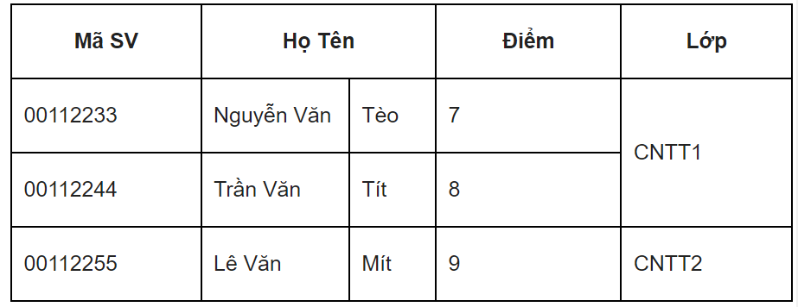

Mã HTML sẽ là,

[HTML]

<table border="1">

                                    <tr>

                                                <th>Mã SV</th>

                                                <th colspan="2">Họ Tên</th>

                                                <th>Điểm</th>

                                                <th>Lớp</th>

                                    </tr>

                                    <tr>

                                                <td>00112233</td>

                                                <td>Nguyễn Văn</td>

                                                <td>Tèo</td>

                                                <td>7</td>

                                                <td rowspan="2">CNTT1</td>

                                    </tr>

                                    <tr>

                                                <td>00112244</td>

                                                <td>Trần Văn</td>

                                                <td>Tít</td>

                                                <td>8</td>

                                    </tr>

                                    <tr>

                                                <td>00112255</td>

                                                <td>Lê Văn</td>

                                                <td>Mít</td>

                                                <td>9</td>

                                                <td>CNTT2</td>

                                    </tr>

                        </table>

Ở đoạn HTML trên, bảng gồm bốn hàng, phần tử td ở hàng thứ hai có thuộc tính rowspan=“2”, nghĩa là ô hiện hành và ô tương ứng (cùng cột) ở hàng kế tiếp sẽ được gộp lại làm một.

Lưu ý: giá trị của thuộc tính rowspan phải nằm trong miền giá trị hợp lệ, để đảm bảo số ô trong mỗi cột là bằng nhau.